PROPORTIONNALITÉ – Chapitre 2/2
Tout le cours en vidéo : https://youtu.be/EyGAqcya_5g

Partie 1 : Pourcentages

1) Appliquer un pourcentage

Méthode : Appliquer un pourcentage (1)

Vidéo https://youtu.be/2UVaPRdSMl0

Un article coûte 89 €. Son prix est réduit de 20 %.
Calculer le nouveau prix.

Correction
● Calcul de la réduction : 20 % de 89 €
= $\frac{20}{100}$ $×$ 89
= 0,2 $×$ 89
= 17,80 €

● Calcul du nouveau prix : 89 – 17,80 = 71,20 €

Méthode : Appliquer un pourcentage (2)

Vidéo https://youtu.be/GI-x8mTHJbo

On réduit le prix d’un pantalon de 40 %. Son nouveau prix est de 32,40 €.
Calculer le prix avant réduction.

Correction

On construit un tableau de proportionnalité :
Prix avant réduction | 100 | $$x$$
Nouveau prix | 60 | 32,40

Calcul du coefficient de proportionnalité :
$$×0,6$$
$60 :100=0,6$

Une réduction de 40 % signifie qu’un prix de 100 € est réduit de 40 €
et donc le nouveau prix est :
100 – 40 = 60 €

Calcul du prix avant réduction : $32,40 :0,6=54 €$

2) Calculer un pourcentage

Méthode : Calculer un pourcentage

Vidéo https://youtu.be/_TcFaeFb6sI
Vidéo https://youtu.be/vAK1NWWINi8

Le collège René Descartes compte 650 élèves. Parmi eux, 351 sont demi-pensionnaires.
Quel est le pourcentage de demi-pensionnaires au collège ?

Correction
Le nombre d’élèves demi-pensionnaires est de 351 sur un total de 650 élèves, soit :
$\frac{351}{650}$ $=0,54=$ $\frac{54}{100}$ $=54 \%$

Le pourcentage d’élèves demi-pensionnaires au collège René Descartes est de 54 %.

Partie 2 : Applications de la proportionnalité

- Échelles

Définition : Une carte à l’échelle $\frac{1}{1000}$ signifie que :
1 cm sur la carte représente 1000 cm dans la réalité.

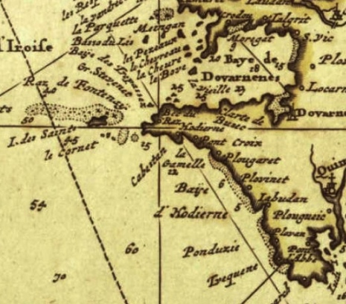
Méthode : Appliquer une échelle

Vidéo https://youtu.be/-nKF5P_xxyQ

A quelle distance réelle correspond une longueur mesurée de 8,3 cm
sur une carte à l’échelle $\frac{1}{1000}$ ?

Correction
On complète les données de l’énoncé dans un tableau de proportionnalité :
$$×1000$$
Carte | 1 | 8,3
Réalité | 1000 | $$x$$

$x$ = 8,3 $×$ 1000 = 8300 cm = 83 m
La distance réelle est égale à 83 m.

Méthode : Calculer une échelle
Vidéo https://youtu.be/82qxwdhWYq8

Un bateau de 25 m correspond à une longueur de 10 cm sur son modèle réduit.
Quelle est l’échelle de réduction ?

Correction
● On commence par mettre toutes les longueurs dans la même unité :
25 m = 2500 cm

● Chercher l’échelle revient à calculer :
Quelle est la longueur $x$ dans la réalité si elle est de 1 sur le modèle réduit ?
On complète le tableau de proportionnalité :
Modèle réduit | 10 | 1
Réalité | 2500 | $$x$$

$$×250$$

$x$ = 1 $×$ 250 = 250.
L’échelle est $\frac{1}{250}$.

- Durées

Rappels : Conversions d’unités de temps
Vidéo https://youtu.be/5xtJtMGEQT8
Vidéo https://youtu.be/ZV7VG7NzDwE

Méthode : Utiliser les durées
Vidéo https://youtu.be/x6WHxJUI1kE

Un athlète de course à pied parcourt 12 km en trois-quarts d’heure. Si la distance parcourue reste proportionnelle au temps, combien de kilomètres parcourt-il en 1 heure ?

Correction
● Pour simplifier les calculs, on convertit les heures en minutes :
$\frac{3}{4}$h = 45 min et 1 h = 60 min.

● On construit un tableau de proportionnalité :
Distance en km | 12 | $$x$$
Temps en min | 45 | 60

Calcul du coefficient de proportionnalité :
$$×3,75$$
$45 :12=3,75$

$$x=60 :3,75=16$$
L’athlète parcourt 16 km en une heure.

Hors du cadre de la classe, aucune reproduction, même partielle, autres que celles prévues à l'article L 122-5 du code de la propriété intellectuelle, ne peut être faite de ce site sans l'autorisation expresse de l'auteur.
www.maths-et-tiques.fr/index.php/mentions-legales

